高等数学A(II)上机指导（一）：空间曲面和曲线
上机实验目的：
- 掌握用MATLAB绘制空间曲面和曲线的方法。
2、通过作图和观察，深入理解多元函数的概念，提高空间想象能力，深入理解二次曲面方程及其图形。

一、MATLAB命令：

1、三维曲线的绘制： plot3(x,y,z,'s')

例1：绘制空间螺线的参数方程：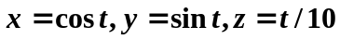 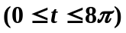，
输入：
clear,clc,close all
t=0:0.1:8*pi;
x=cos(t);
y=sin(t);
z=t/10;
plot3(x,y,z)
xlabel('x');ylabel('y');zlabel('z');
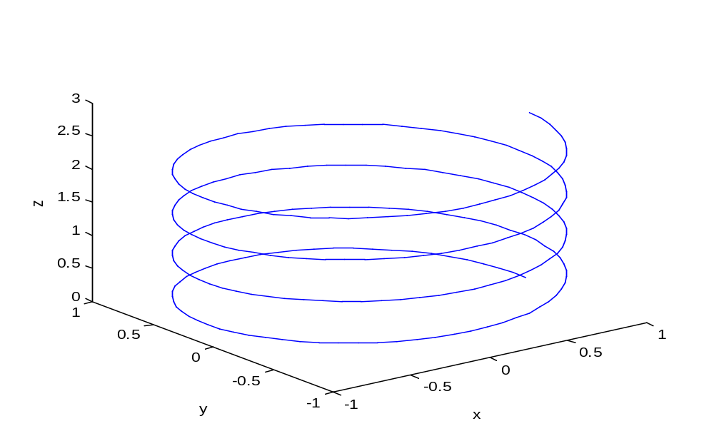
2、三维曲面网线图和曲面图的绘制：
(1) [X,Y]=meshgrid(x,y)
(2) Z=f(x,y)
(3) mesh(X,Y,Z) %网格图
(4) surf(X,Y,Z) %曲面图

例2：画出曲面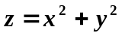的图形，输入：
clear,clc,close all
x=-2:0.1:2;
y=-2:0.1:2;
[x,y]=meshgrid(x,y);
z=x.^2+y.^2;
surf(x,y,z)
figure
mesh(x,y,z)
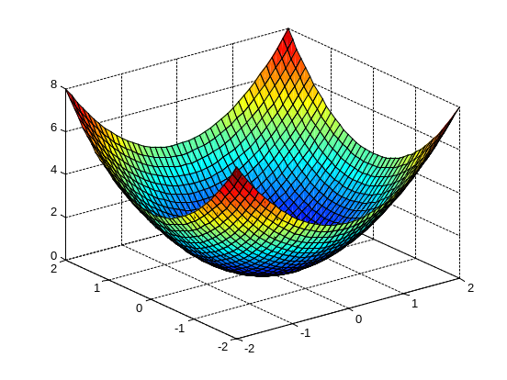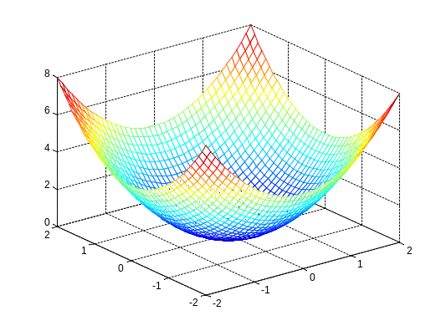

二、实验内容：

1、 一般二元函数作图：

例3 作平面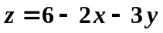的图形，其中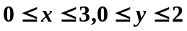. 输入：
clear,clc,close all
x=0:0.1:3;
y=0:0.1:2;
[x,y]=meshgrid(x,y);
z=6-2*x-3*y;
surf(x,y,z)
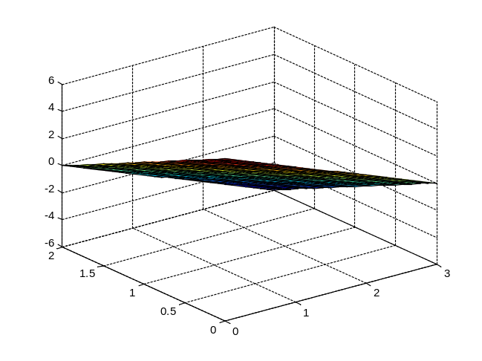
例4 画出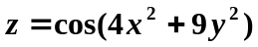的图形,输入：
clear,clc,close all
x=-1:0.1:1;
y=-1:0.1:1;
[x,y]=meshgrid(x,y);
z=cos(4*x.^2+9*y.^2);
mesh(x,y,z)
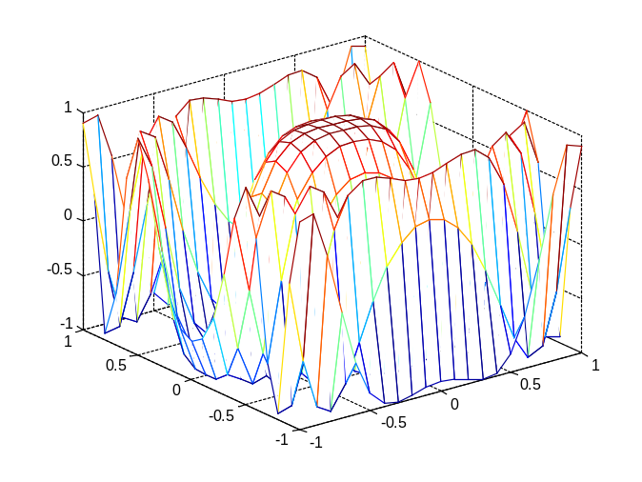
2、二次曲面：

例5 作椭球面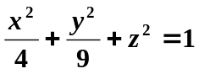的图形
该曲面的参数方程：，其中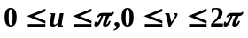。输入：
clear,clc,close all
u=0:0.1:pi;
v=0:0.1:2*pi;
[u,v]=meshgrid(u,v);
x=2*sin(u).*cos(v);
y=3*sin(u).*sin(v);
z=cos(u);
surf(x,y,z)
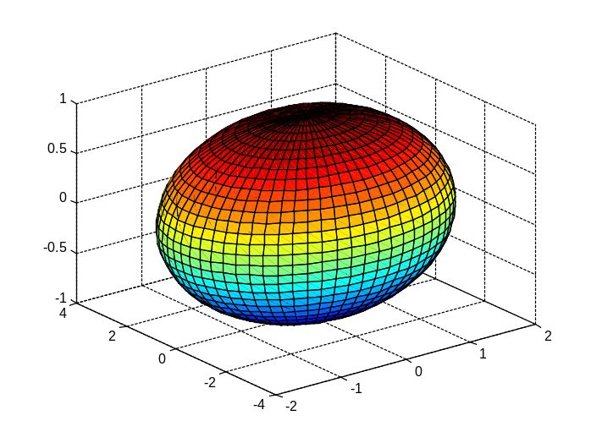
例6 作单叶双曲面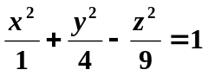的图形
该曲面的参数方程：，其中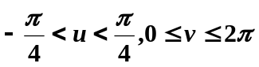。输入：
clear,clc,close all
u=-pi/4:0.1:pi/4;
v=0:pi/180:2*pi;
[u,v]=meshgrid(u,v);
x=sec(u).*sin(v);
y=2*sec(u).*cos(v);
z=3*tan(u);
mesh(x,y,z)
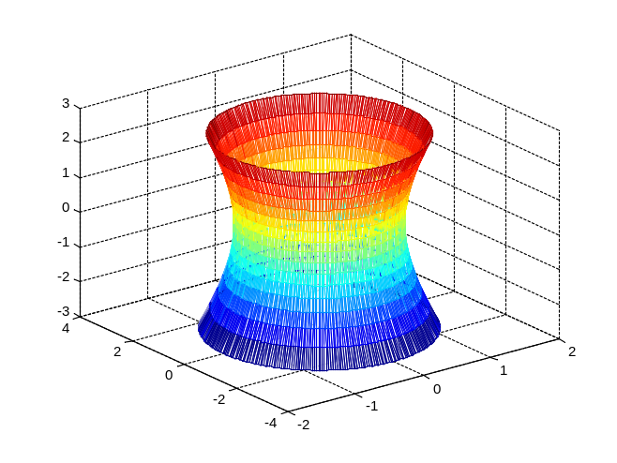
例7：作双叶双曲面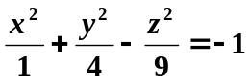。
该曲面的参数方程：，其中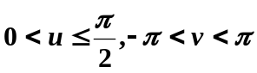对应双叶双曲面的一叶，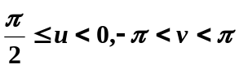对应双叶双曲面的另一叶。输入：

clear,clc,close all
u=0:0.1:pi/2;
v=-pi:0.1:pi;
[u,v]=meshgrid(u,v);
x=cot(u).*cos(v);
y=2*cot(u).*sin(v);
z=3*csc(u);
mesh(x,y,z)
hold on
mesh(-x,-y,-z)
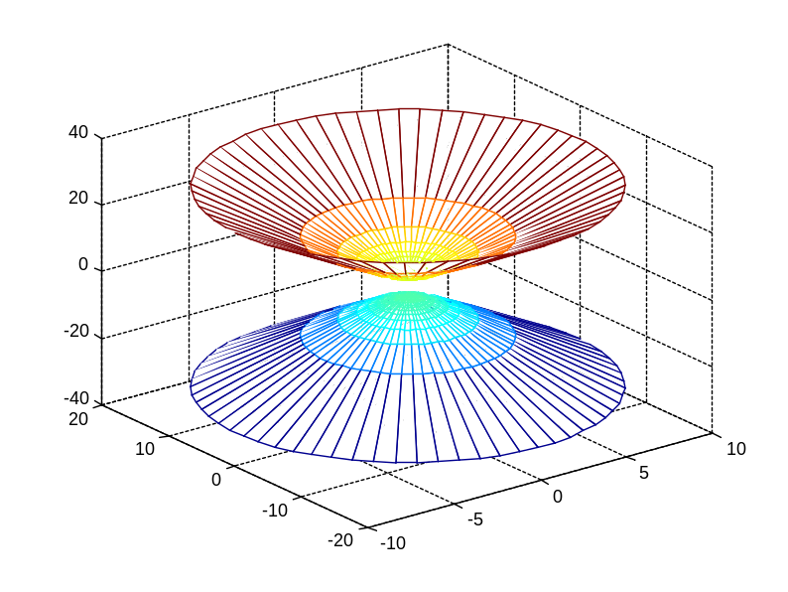
3、曲面相交

例8 作出球面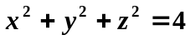和柱面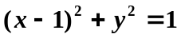相交的图形，输入：
clear,clc,close all
u=0:0.1:pi;
v=0:0.1:2*pi;
[u,v]=meshgrid(u,v);
x1=2*sin(u).*cos(v);
y1=2*sin(u).*sin(v);
z1=2*cos(u);
mesh(x1,y1,z1)
t=0:pi/180:2*pi;
s=-3:0.1:3;
[t,s]=meshgrid(t,s);
x2=cos(t)+1;
y2=sin(t);
z2=s;
hold on
mesh(x2,y2,z2)
axis equal
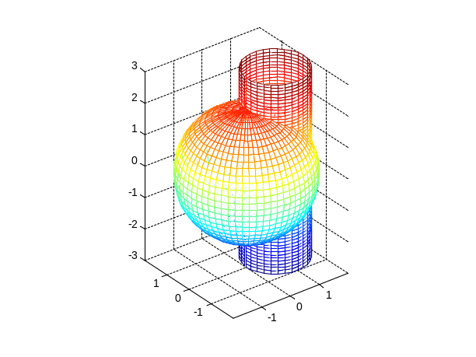

4、空间曲线
例9 作出直线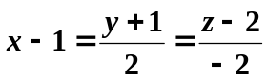的图形。
该直线的参数方程：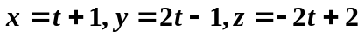，输入：
clear,clc,close all
t=-100:0.1:100;
x=t+1;
y=2*t-1;
z=-2*t+2;
plot3(x,y,z,’r’)
grid on
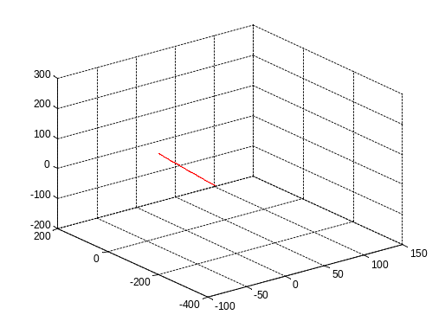
例10：作出空间曲线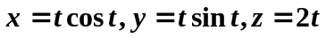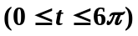的图形。
clear,clc,close all
t=0:0.01:6*pi;
x=t.*cos(t);
y=t.*sin(t);
z=2*t;
plot3(x,y,z)

